**Фотоотчет о проведении спортивного мероприятия « Масленица»**

**в старшей группе №6**

**Провела: Родионова С.А., воспитатель**

**Цели:** Приобщение детей к народным традициям и формирование коммуникативных отношений, формирование здорового образа жизни, повышение социальной активности и укрепления здоровья воспитанников, приобщение их к физической культуре как составному элементу общенациональной культуры.

**Задачи :** Познакомить детей с символами и традициями проведения праздника "Широкая Масленица", укрепление здоровья, совершенствование двигательных навыков во время проведения игр и состязаний. Прививать детям любовь к занятиям физической культурой и спортом, закреплять знания и умения, полученные на физкультурных занятиях. Развивать внимание, наблюдательность, координацию движений, умение преодолевать препятствия. Воспитывать в детях целеустремлённость, настойчивость, чувство коллективизма, дружелюбие. Создать доброжелательную атмосферу, доставить радость детям.

**Действующие лица :**

**Ведущий –** Скоморох ( Родионова С.А)

**Игра**

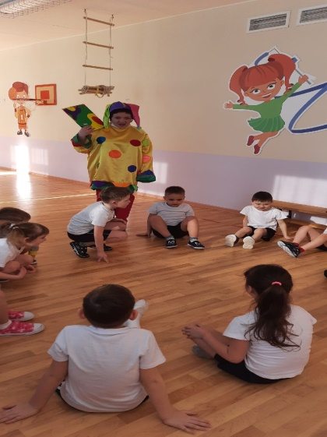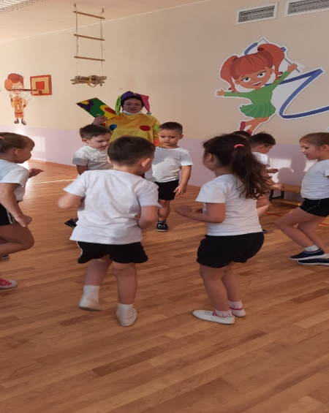

**Эстафета « Бега с блинчиками»**

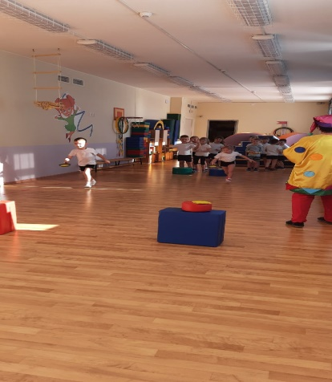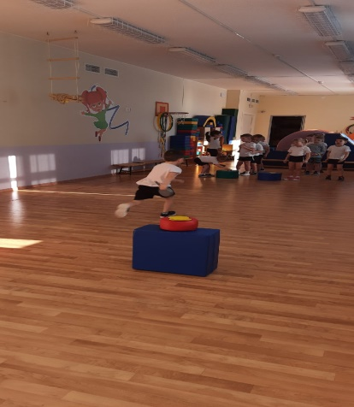

**Эстафета « Скачки на лошадке»**

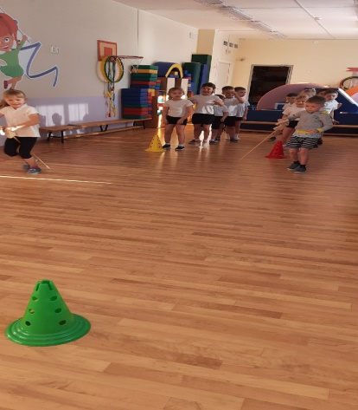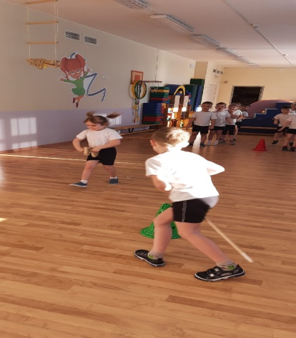

**Игра « Перетягивание каната»**

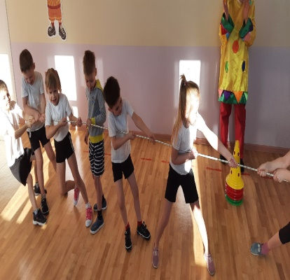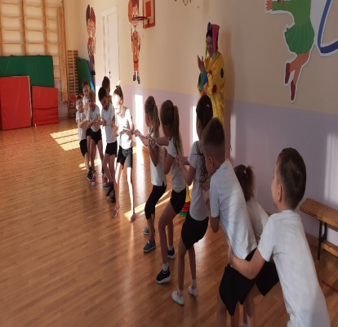

**Игра « Хвост»**

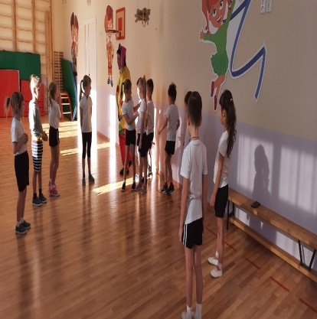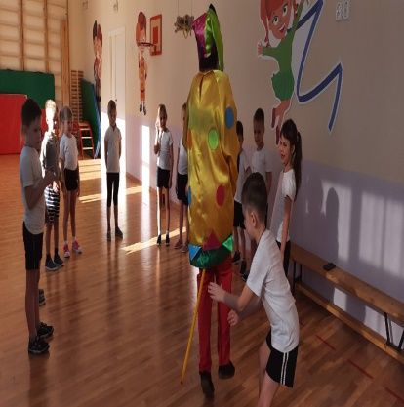

**Игра « Кто самый меткий»**

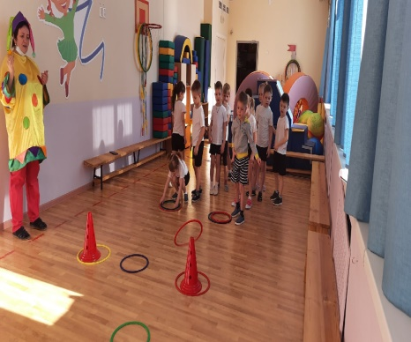

**Награждение**

